Chương trình có khả năng tìm kiếm trên màn hình máy tính các hình ảnh đươc lưu trong cùng thư mục. Nếu chương trình không tìm thấy các hình ảnh đó, đoạn âm thanh được lưu trong file “sound.mp3” sẽ được phát lên. Có thể dùng chương trình này để kiểm tra khi nào có tin nhắn Skype trong máy trực khi anh em đang giải quyết công việc khác.

**Cách sử dụng:**

Bước 1: Chụp khung màn hình đang sử dụng

Bước 2: Dán vào “Paint” => cắt những khung hình dùng để kiểm tra và lưu lại dưới định dạng **“24-bit Bitmap”**

Lấy 2 hình dưới đây làm ví dụ:



Chú ý: không sử dụng những hình có chứa hình có thể chuyển động khi đang kiểm tra, ví dụ:

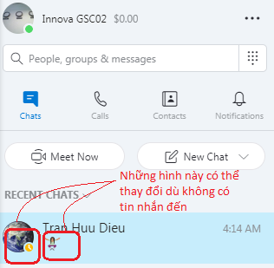

Bước 3: Mở chương trình lên, làm theo hướng dẫn => Done

Giải thích hoạt động: Khi có tin nhắn Skype đến, tin nhắn sẽ hiển thị lên đầu khung “Recent chats” làm cho các hình được lưu trong thư mục không còn được tìm thấy trên màn hình nữa => Chương trình phát âm báo